Автор: Фоминова Елена Владимировна, учитель информатики и физики МБОУ СОШ № 23 МО Усть-Лабински район

Как пройти дорогой успеха при новых подходах к планированию уроков физики и информатики.
«Я не верю в силу обстоятельств. В этом мире добивается успеха только тот, кто ищет нужных ему условий и, если не находит, создает их сам»
Джордж Бернард Шоу
С чего начать?! В голове столько мыслей и столько идей. Вспомнилась притча из книги Джона Мэйсона «Дорога к успеху».¹
Человек встретил мудреца и спрашивает его:
– Где дорога к успеху? Бородатый мудрец молча указывает пальцем, куда надо двигаться. Ободрённый перспективой быстрого и лёгкого успеха, человек устремляется вперёд в указанном направлении. И вдруг – шлёп! Ковыляя, он возвращается обратно, весь в синяках и царапинах, решив, что неправильно понял мудреца. Он повторяет свой вопрос, и гуру снова показывает то же направление. Человек послушно отправляется искать дорогу. На этот раз падение оказывается таким сильным, что обратно он уже возвращается ползком, весь окровавленный, в ссадинах и обозлённый.
– Я спросил у тебя, где дорога, ведущая к успеху, – злобно кричит он на мудреца. – Я пошёл в том направлении, которое ты мне указал! И видишь, чем это закончилось?! Хватит молчать! Говори!
И тогда мудрец заговорил: Успех действительно находится в том направлении, просто немного дальше того места, где ты упал.
Оказывается все так просто: нельзя останавливаться, а если упал, поднимайся и иди дальше, когда хочешь добиться успеха.
На протяжении многих лет постоянно говорят о том, что компьютер нужно превратить в настоящего друга и помощника ребёнка. Можно объединить информатику и творчество? Такой союз только на первый взгляд кажется неустойчивым, а если подумать?!
Можно объединить информатику, физику и творчество!
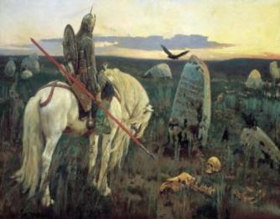
Часто задумываюсь над тем, сколько учеников действительно любят информатику и физику. Задаю его ребятам. В классе робко поднимается одна – две руки. Большая часть учеников – это не любители информатики и физики. И вот именно их необходимо заинтересовать, вовлечь в учебный процесс. А на это так мало времени. Всего каких-то 20-25 минут и один раз в неделю информатика и 2 раза - физика.
Когда выбираешь дорогу, сталкиваешься с многочисленным выбором. Как тут не вспомнить художника Виктора Васнецова. «Витязь на распутье» – это замечательная картина олицетворяет наш сложный выбор.

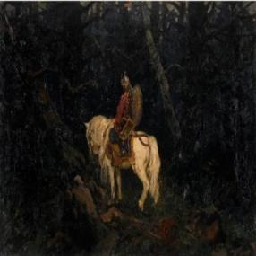
На своих уроках мы должны раскрыть способности каждого ученика. Воспитать личность, готовую к жизни в современном высокотехнологичном мире.
Жизнь любого человека состоит из череды простых и сложных выборов. Совершая свой выбор, каждый из нас определяет дальнейший путь. «В раздумье» - картина В.М. Васнецова, как нельзя к стати помогает понять наш выбор.
Свой выбор я сделала, путь нашла: я учитель.
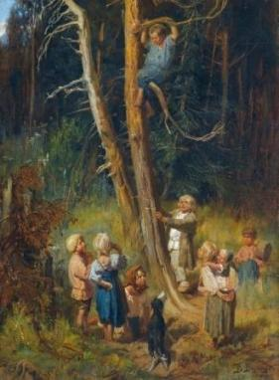
В нашей профессии учителя мы ежедневно стоим перед выбором: ведь каждую минуту в школе возникают нестандартные ситуации, появляются многочисленные вопросы, как увлечь учеников, как выйти из конфликтной ситуации, как интересно построить занятие. Как заинтересовать ребенка темой? Ситуации такие, как на картине В.М. Васнецова «Дети разоряют гнёзда в лесу».
Успех урока зависит во многом от его начала, а начало хорошее только в том случае, если дети будут нацелены на плодотворную работу. Им некогда будет отвлекаться и они с интересом включатся в урок. Вопрос: как это сделать? Как найти тот путь, который приведет к успешному уроку.

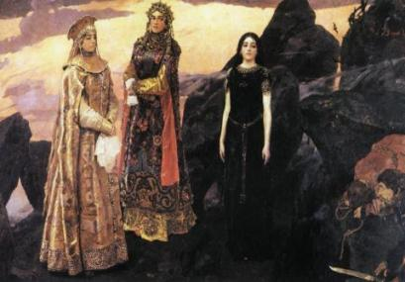
Перед нами картина «Три царевны подземного царства». Вроде бы родные сестры, а какая разница между ними. Разные люди должны свой выбор делать самостоятельно. И мне кажется, что именно об этом и говорит нам полотно художника.
Каждый из нас сам выбирает, каким учителем ему быть – просто учителем или постоянно совершенствоваться. Я думаю нужно быть новатором и при подготовке к урокам, и при выборе методических материалов.
Существует старинная математическая игра: из девяти цифр от 1 до 9 необходимо выбрать одну понравившуюся цифру и записать ее на листке.
Далее, к выбранной цифре прибавьте столько же, еще прибавить 10 и разделить на 2. От полученного результата отнять задуманное число. Полученный результат удивляет. Ведь каждый игрок делает свой выбор, а ответ у всех получается один. О чем это говорит?
Несмотря на то, что все мы – учителя разных предметных областей, используем разные приемы и методы в нашей работе. Однако, мы стремимся к одному результату - развить у учащихся ключевые компетенции, которые обеспечат ему успешность в будущей жизни.

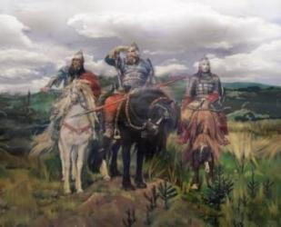
И снова я обращаюсь к картинам великого художника. Перед нами хорошо всем известная картина Васнецова «Богатыри». Родина перед ними поставила сложную задачу - охранят Российские рубежи. Вы спросите: а причем здесь мы – учителя. Воистину, каждому учителю необходима богатырская уверенность в собственных силах, чтобы дорога к успеху была не такой сложной.

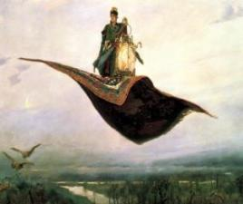
На своих уроках мы очень много работаем с информацией. Пытаемся ее анализировать, сопоставлять. Вот еще один пример. На картине «Ковер самолет» Васнецов изобразил предмет с одной стороны волшебный, но с другой – вполне утилитарный, помогающий легко преодолевать дальние расстояния. Предмет, который приносит некую пользу. Так и мы должны принести некую практическую пользу на своих уроках.
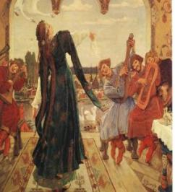
Анализируя картины этого великого художника, не перестаешь удивляться как много в них идей близких к нашей профессии.
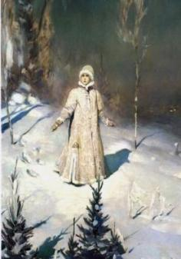
«Царевна-лягушка» – на картине запечатлен момент торжества героини, когда она блеснула на пиру у царя. Ни тогда, когда пекла пироги, ткала рубашку, а в момент танца - момент, когда она раскрылась, и настал час ее торжества. Причем здесь учитель?! Наша задача – помочь каждому ребенку на своих уроках раскрыться, подобрав различные формы и методы своей работы.

Нам нужно четко представлять себе какими результатами нас может порадовать ученик. И ни в коем случае не заблудиться в многообразии приемов и технологий как героиня «Снегурочка» на картине Виктора Васнецова.

«Царевна у окна (Царевна Несмеяна)» В.М. Васнецов
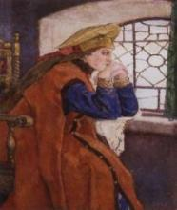
Стоит задуматься о такой важной составляющей современного урока, и, конечно современного человека и педагога, как успешность.
Мы, учителя, чтобы научить ребят добиваться успеха в намеченном деле, должны сами четко представлять, какие качества нужно развивать и взращивать в себе на пути к заветной цели. Давайте попробуем «модель успешного учителя».
Несмотря на то, что все мы, безусловно, люди успешные, первоначально обратимся к словам великих людей и определим, что на их взгляд является секретом успеха.
Лев Толстой: «Единственное условие, от которого зависит успех, есть терпение».
Альберт Эйнштейн: «Только те, кто предпринимают абсурдные попытки, смогут достичь НЕВОЗМОЖНОГО».
Джон Дьюи: «Человек, по-настоящему мыслящий, черпает из своих ошибок не меньше познания, чем из своих успехов».
Уинстон Черчилль: «Успех – это движение от неудачи к неудаче без потери энтузиазма».
Бернард Шоу: «Я не верю в силу обстоятельств. В этом мире добивается успеха только тот, кто ищет нужных ему условий и, если не находит, создает их сам».
Уолт Дисней: «Мы стремимся вперёд, открываем новые пути, берёмся за новые дела, потому что мы любопытны… и любопытство гонит нас по новым дорогам. Только вперёд».
В чем видели секрет успеха эти великие люди? Выделите в их словах «зерна» успешности. Безусловно, эти качества должны быть отражены в нашей модели успешного человека:
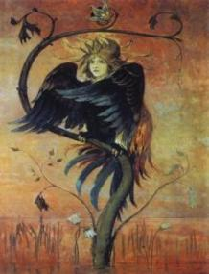
Л. Толстой – терпение;
А. Эйнштейн – авантюризм, рискованность;
Д. Дьюи – самоанализ;
У. Черчилль – энтузиазм в любой ситуации;
Б. Шоу – упорство, целеустремленность;
У. Дисней – любопытство.
В завершении хочется сказать словами Г. Песталоцци «Мои ученики будут узнавать новое не от меня, они будут открывать это новое сами. Моя главная задача – помочь им раскрыться, развить собственные идеи». А для себя я поняла, что необходимо на своих уроках, во внеурочной деятельности повышать к ним интерес у школьников, создавая атмосферу творческого поиска, помогая более полно раскрыть способности учеников.

«Гамаюн, птица вещая» В.М. Васнецов

Список источников
- Андрей Мэрко «Коллекция бизнес-притч»/
https://e-libra.ru/read/383217-kollekciya-biznes-pritch-i-stratagem-ot-andreya-merko.html

